温馨提示：
此套题为Word版，请按住Ctrl,滑动鼠标滚轴，调节合适的观看比例，答案解析附后。关闭Word文档返回原板块。
课时提升作业(二十七)
指数型、对数型函数模型的应用举例
(25分钟 60分)
一、选择题(每小题5分,共25分)
1.(2015·长沙高一检测)2014年全球经济开始转暖,据统计某地区1月、2月、3月的用工人数分别为0.2万,0.4万和0.76万,则该地区这三个月的用工人数y万人关于月数x的函数关系近似为 ( )
A.y=0.2x B.y=(x²+2x)
C.y= D.y=0.2+log₁₆x
【解析】选C.画出散点图可知C最接近y与x之间的函数关系.
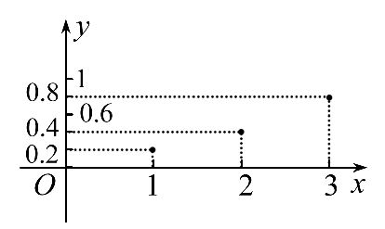
2.如果某林区的森林蓄积量每年平均比上一年增长10.4%,那么经过x年可以增长到原来的y倍,则函数y=f(x)的图象大致为图中的 ( )
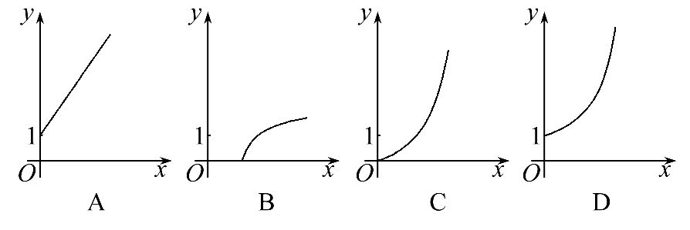
【解析】选D.设原来的蓄积量为a,则a(1+10.4%)^{x}=a·y,故y=1.104^{x}.
【延伸探究】本题中的条件“经过x年可以增长到原来的y倍”若换为“经过y年可以增长到原来的x倍”.其他条件不变,结论又如何呢?
【解析】选B.设原来的蓄积量为a,则a(1+10.4%)^{y}=a·x,即y=log_{1.104}x,故选B.
3.已知函数t=-144lg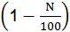的图象可表示打字任务的“学习曲线”,其中t(h)表示达到打字水平N(字/min)所需的学习时间,N表示打字速度(字/min),则按此曲线要达到90字/min的水平,所需的学习时间是 ( )
A.144h B.90h C.60h D.40h
【解析】选A.由N=90可知,t=-144lg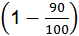=144h.
4.今有一组数据,如表所示:
x | 1 | 2 | 3 | 4 | 5
y | 3 | 5 | 6.99 | 9.01 | 11
下列函数模型中,最接近地表示这组数据满足的规律的一个是 ( )
A.指数函数 B.反比例函数
C.一次函数 D.二次函数
【解析】选C.画出散点图,如图所示.
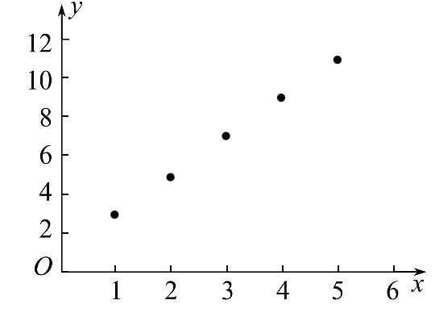
观察散点图,可见各个点接近于一条直线,所以可用一次函数表示.
【补偿训练】某研究小组在一项实验中获得一组数据,将其整理得到如图所示的散点图,下列函数中,最能近似刻画y与t之间关系的是 ( )
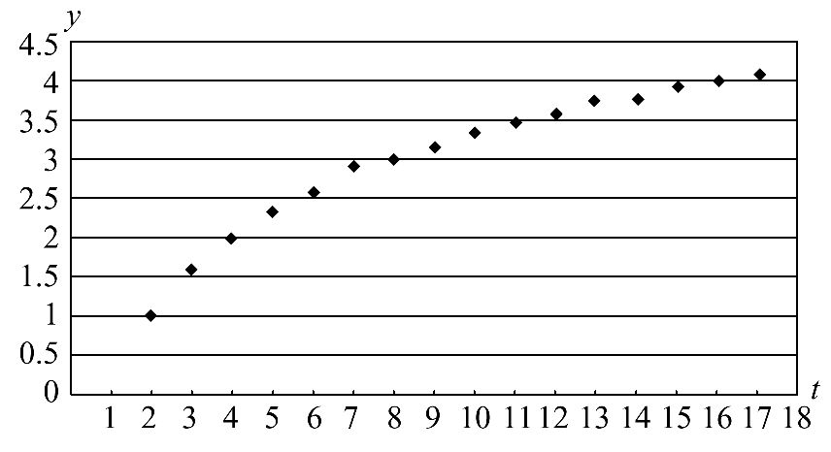
A.y=2^{t} B.y=2t²
C.y=t³ D.y=log₂t
【解题指南】观察散点图结合已学函数图象可得结果.
【解析】选D.根据散点图可知与对数函数一致.
5.某种细菌在培养的过程中,每15分钟分裂一次(由一个分裂成两个),则这种细菌由一个分裂成4096个需经过 ( )
A.12小时 B.4小时 C.3小时 D.2小时
【解析】选C.设需经过x次分裂,则4096=2^{x},解得x=12,所以时间t=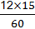=3小时.
二、填空题(每小题5分,共15分)
6.在不考虑空气阻力的情况下,火箭的最大速度v米/秒和燃料的质量M千克、火箭(除燃料外)的质量m千克的函数关系式是v=2000·ln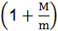.当燃料质量是火箭质量的 倍时,火箭的最大速度可达12千米/秒.
【解题指南】燃料质量与火箭质量的倍数即为的值,只需将v=12000代入原式中求的值即可.
【解析】当v=12000时,2000·ln=12000,
所以ln=6,所以=e⁶-1.
答案:e⁶-1
7.(2015·北海高一检测)某化工厂生产的一种溶液,按市场要求,杂质含量不能超过0.1%.若初时含杂质2%,每过滤一次可使杂质含量减少,则至少应过滤
次才能使产品达到市场要求.(已知:lg2=0.3010,lg3=0.4771).
【解析】设过滤n次,则·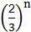≤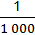,
即≤,所以n≥=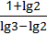≈7.4.
又因为n∈N,所以n≥8,即至少要过滤8次才能达到市场要求.
答案:8
8.(2015·扬州高一检测)设在海拔xm处的大气压强是yPa,y与x之间的函数关系为y=ce^{kx},其中c,k为常量.已知某天的海平面的大气压为1.01×10⁵Pa,1000 m高空的大气压为0.90×10⁵Pa,则600 m高空的大气压强约为 .(保留3位有效数字)
【解析】将x=0时,y=1.01×10⁵Pa和x=1000时,
y=0.90×10⁵Pa分别代入y=ce^{kx},
得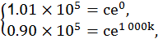
所以c=1.01×10⁵,所以e^{1000k}=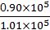=,
所以k=×ln,用计算器算得k≈-1.153×10⁻⁴,
所以y=1.01×10⁵×,将x=600代入上述函数式,得y≈9.42×10⁴Pa,即在600 m高空的大气压强约为9.42×10⁴Pa.
答案:9.42×10⁴Pa
三、解答题(每小题10分,共20分)
9.(2015·晋江高一检测)某同学在这次学校运动会时不慎受伤,校医给他开了一些消炎药,要求他每天定时服一片.现知该药片含药量为200 mg,他的肾脏每天可从体内滤出这种药的60%,问:经过多少天,该同学所服的第一片药在他体内的残留量不超过10 mg?(参考数据:lg 2=0.3010)
【解析】设经过n天,该同学所服的第一片药在他体内的残留量不超过10 mg,
则200(1-60%)^{n}≤10.所以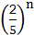≤,
n≥=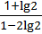≈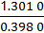≈3.27.
综上:经过4天后残留量不超过10 mg.
10.家用冰箱使用的氟化物的释放会破坏大气上层的臭氧层,时间t与臭氧含量Q满足关系式ln=-,其中Q₀是臭氧的初始量.
(1)随着臭氧的减少,时间t是增加还是减少?
(2)经过多少年后,将会有一半的臭氧消失?
【解析】(1)由关系式ln=-得,t=-400ln.
又Q₀>0,所以时间t是关于臭氧含量Q的单调递减函数.
即随着臭氧的减少,时间t增加.
(2)设经过x年后将会有一半的臭氧消失,
则ln=-.
解得x=400ln2≈277.3.
所以约278年以后将会有一半的臭氧消失.
(20分钟 40分)
一、选择题(每小题5分,共10分)
1.细菌繁殖时,细菌数随时间成倍增长.若实验开始时有300个细菌,以后的细菌数如表所示:
x(h) | 0 | 1 | 2 | 3
细菌数 | 300 | 600 | 1 200 | 2 400
据此表可推测实验开始前2 h的细菌数为 ( )
A.75 B.100 C.150 D.200
【解析】选A.由题意经过xh,细菌个数为y=300·2^{x},实验开始前2 h即x=-2,此时y=300×2⁻²=75.
2.如图是某池塘中野生水葫芦的面积与时间的函数关系图象.假设其函数关系为指数函数,并给出下列说法:
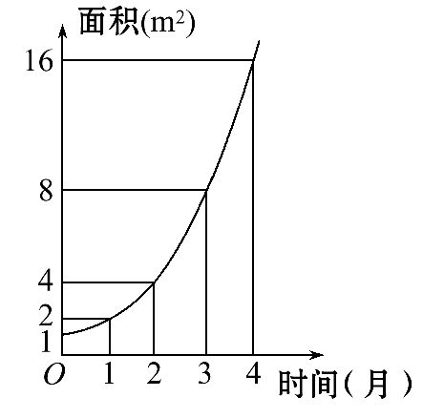
①此指数函数的底数为2;
②在第5个月时,野生水葫芦的面积会超过30m²;
③野生水葫芦从4m²蔓延到16m²只需1.5个月;
④设野生水葫芦蔓延至2 m²,3 m²,6 m²所需的时间分别为t₁,t₂,t₃,则有t₁+t₂=t₃.其中正确结论的个数为( )
A.1 B.2 C.3 D.4
【解题指南】根据图象确定函数解析式,再由所给数据求解判断.
【解析】选C.根据所给数据可得指数函数的底数为2,故①正确;由y=2^{x},当x=5时,y=32,故②正确;当x=2时,y=4;当x=4时,y=16,因此从4到16需2个月,故③不正确.由y=2^{x}得x=log₂y,因为log₂2+log₂3=log₂6,故t₁+t₂=t₃,
④正确,故选C.
二、填空题(每小题5分,共10分)
3.(2015·忻州高一检测)大西洋鲑鱼每年都要逆流而上游回产地产卵,经研究发现:鲑鱼的游速v(单位:m/s)与耗氧量的单位数O的函数关系式为:v=log₃,若某条鱼想把游速提高1 m/s,它的耗氧量将增大到原来的a倍,则a= .
【解析】设该鱼游速原来为v₁,耗氧量单位数为O₁,提速后游速为v₂,耗氧量单位数为O₂,则v₂-v₁=1,即log₃-log₃=log₃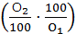=log₃=1,
即log₃=2,所以=3²=9.故a=9.
答案:9
4.某地下车库在排气扇发生故障的情况下,测得空气中一氧化碳的含量达到危险状态,经抢修排气扇,工作恢复正常,排气4分钟后测得车库内一氧化碳的浓度为64ppm(ppm为浓度单位,表示一百万体积的空气中所含污染物的体积数),再过4分钟测得浓度为32ppm,由检验知该地下车库一氧化碳浓度y(ppm)与排气时间t(分钟)的函数关系为y=c()^{mt}(c,m为常数),则c= ,m= .
【解析】由条件,得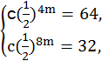解得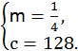
答案:128
【延伸探究】若本题条件不变,当空气中一氧化碳浓度不高于0.5ppm时为正常,问至少排气多少分钟,这个地下车库的一氧化碳含量才能达到正常?
【解析】由原题知,y=128(,
由128(≤0.5,即(≤()⁸,解得t≥32.
所以至少排气32分钟,这个地下车库的一氧化碳含量才能达到正常.
三、解答题(每小题10分,共20分)
5.有时可用函数f(x)=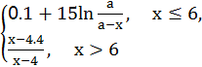描述学习某学科知识的掌握程度.其中x表示某学科知识的学习次数(x∈N*),f(x)表示对该学科知识的掌握程度,正实数a与学科知识有关.
(1)证明:当x≥7时,掌握程度的增长量f(x+1)- f(x)总是下降.
(2)根据经验,学科甲、乙、丙对应的a的取值区间分别为(115,121],(121,127],(127,133].当学习某学科知识6次时,掌握程度是85%,请确定相应的学科.
【解析】(1)当x≥7时,f(x+1)-f(x)=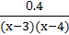,
而当x≥7时,函数y=(x-3)(x-4)单调递增,
且(x-3)(x-4)>0,
故函数f(x+1)-f(x)单调递减.
所以当x≥7时,掌握程度的增长量f(x+1)-f(x)总是下降.
(2)由题意可知0.1+15ln=0.85,
整理得=e^{0.05},
解得a=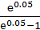·6≈20.50×6=123.0,
且123.0∈(121,127].
由此可知,该学科是乙学科.
6.芦荟是一种经济价值很高的观赏、食用植物,不仅可美化居室、净化空气,又可美容保健,因此深受人们欢迎,在国内占有很大的市场,某人准备进军芦荟市场,栽培芦荟,为了了解行情,进行市场调研,从4月1日起,芦荟的种植成本Q(单位:元/10kg)与上市时间t(单位:天)的数据情况如表:
t | 50 | 110 | 250
Q | 150 | 108 | 150
(1)根据表中数据,从下列函数中选取一个最能反映芦荟种植成本Q与上市时间t的变化关系的,Q=at+b,Q=at²+bt+c,Q=a·b^{t},Q=alog_{b}t.
(2)利用你选择的函数,求芦荟种植成本最低时的上市时间及最低种植成本.
【解析】(1)由所提供的数据可知,刻画芦荟种植成本Q与上市时间t的变化关系的函数不可能是常值函数,若用函数Q=at+b,Q=a·b^{t},Q=alog_{b}t中的任意一个来反映时都应有a≠0,且上述三个函数均为单调函数,这与表格所提供的数据不相符,所以应选用二次函数Q=at²+bt+c进行描述.将表格所提供的三组数据分别代入函数Q=at²+bt+c,可得:
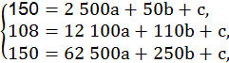
解得a=,b=-,c=.
所以,刻画芦荟种植成本Q与上市时间t的变化关系的函数为Q=t²-t+.
(2)当t=-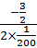=150(天)时,芦荟种植成本最低为
Q=×150²-×150+=100(元/10kg).
关闭Word文档返回原板块

